青岛华通检测评价有限公司
职业病危害因素检测与评价工作公示信息表
用人单位名称 | 青岛市海润自来水集团有限公司崂山水库管理处
项目名称 | 青岛市海润自来水集团有限公司崂山水库管理处工作场所职业病危害因素检测
项目地址 | 青岛市城阳区夏庄街道崂山水库管理处
联系人 | 王国辉
公示信息类别 | ☑定期检测 □评价检测 □委托检测
技术服务项目组人员名单 | 陈鹏飞、徐华敏、陈明芬、刘彩娟、张世花
现场调查人员 | 陈鹏飞、徐华敏 |  | 陪同人 |  | 刘红艳
现场调查时间 | 2023.08.13 | 现场采样时间 |  |  | 2023.08.14
现场采样人员 | 陈鹏飞、徐华敏
现场影像资料 | 现场调查 |  |  | 现场测量
现场影像资料 | 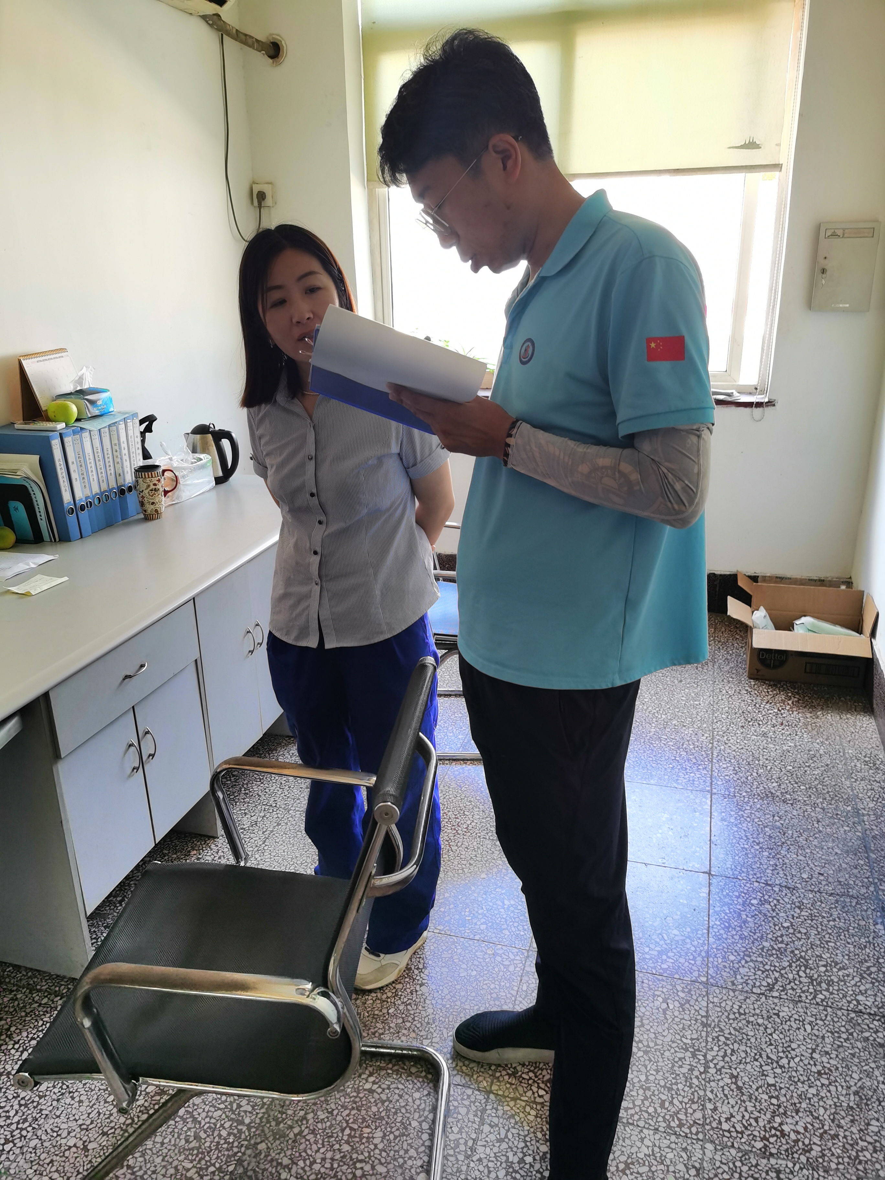 |  |  | 